Министерство науки и высшего образования Российской Федерации  
федеральное государственное бюджетное образовательное учреждение высшего образования  
«Российский экономический университет имени Г.В.Плеханова»  
**МОСКОВСКИЙ ПРИБОРОСТРОИТЕЛЬНЫЙ ТЕХНИКУМ**

Специальность: 09.02.07 Информационные системы и программирование

Квалификация: Программист

Отчет по практическим работам

По дисциплине

«Основы алгоритмизации и программирования»

Листов: 9

|  |  |
| --- | --- |
| Выполнил студент  Группы П50-7-21 Алексеев Александр Сергеевич | Проверил преподаватель  _______________ И.Д.Буканов  «___» ______________ 2022 года |

Москва 2022

Практическая №1

«Условные конструкции и операторы выбора»

Цель: Научиться работать с условными конструкциями и оператором выбора

Программа №1

Дано целое число. Если оно является положительным, то прибавить к  
нему 1; в противном случае не изменять его. Вывести полученное  
число.

-Реализуем пользовательский ввод числа в типе данных int.



Рисунок – Ввод числа

-Проверяем введенное число, если число больше 0, то прибавляем 1, если не больше, то оставляем число таким же

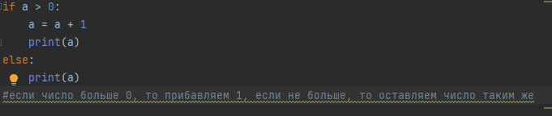

Рисунок – Операторы if и else

Результаты работы:

 

Рисунок 3 – Результаты работы программы

Программа №2

Дано целое число. Если оно является положительным, то прибавить к

нему 1; если отрицательным, то вычесть из него 2; если нулевым, то

заменить его на 10. Вывести полученное число.

- Реализуем пользовательский ввод числа в типе данных int.



Рисунок 4 – Ввод числа

- Проверяем введенное число, если число больше 0, то прибавляем единицу и выводим на экран

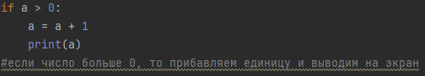

Рисунок 5 – Оператор if

- Проверяем введенное число, если число меньше 0, то отнимаем два и выводим на экран

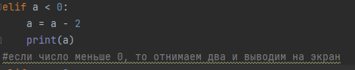

Рисунок 6 – Оператор elif

- Проверяем введенное число, если число равно 0, то заменяем его на 10 и выводим на экран

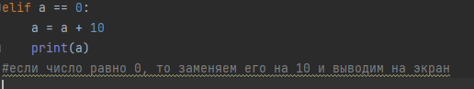

Рисунок 7 - Оператор elif

Результат работы:

  

Рисунок 8 – Результат программы

Программа №3

Даны три переменные вещественного типа: A, B, C. Если их значения

упорядочены по возрастанию, то удвоить их; в противном случае

заменить значение каждой переменной на противоположное. Вывести

новые значения переменных A, B, C.

- Реализуем пользовательский ввод трех чисел в типе данных int.

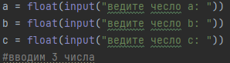

Рисунок 9 – Ввод чисел

- Проверяем числа на возрастающий порядок, если их значения упорядочены по возрастанию, то удвоить их

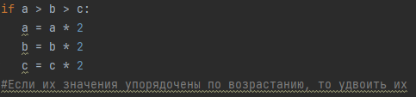

Рисунок 10 – Оператор if

- В любых других случаях, заменить их значения на противоположные и выводим на экран

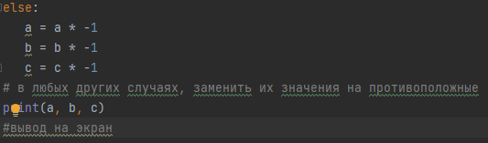

Рисунок 11 – Оператор else

Результат программы:

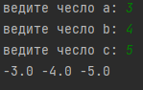 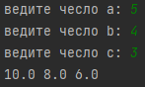

Рисунок 12 – Результат работы программы

Программа №4

- Реализуем пользовательский ввод переменной в виде буквы



Рисунок 13 – Ввод переменной

- Проверка введенных данных на тождество предоставленных букв, если тождество есть, то выводим что буква гласная

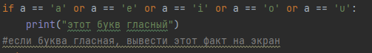

Рисунок 14 – Оператор if

- Проверка введенных данных на тождество, если тождество есть, то выводим что буква как согласная так и гласная

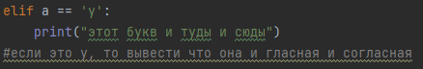

Рисунок 15 – Оператор elif

- В остальных случаях выводим что буква согласная

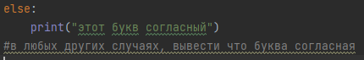

Рисунок 16 – Оператор else

Результат работы:

  

Рисунок 17 – Результат работы программы

Программа №5

Единицы массы пронумерованы следующим образом: 1 – килограмм, 2 – миллиграмм, 3 – грамм, 4 – тонна, 5 – центнер. Дан номер единицы массы и масса тела в этих единицах (вещественное число). Найти массу тела в килограммах.

-Единицы измерения выводятся на экран, пользователь вводит их

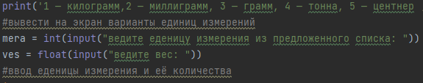

Рисунок 18 – Ввод

- Проверяем введенное число, если число равно 0, то выдаём ошибку

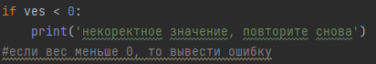

Рисунок 19 – Оператор if

-Открываем match и присваиваем к нему a отвечающую за системы счисления, внутри прописываем 5 case так как у нас 5 систем счисления, в каждом случае выводим пользователю ту систему счисления, которая была выбрана пользователем в начале программы

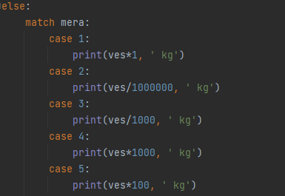

Рисунок 20 – Оператор case

-В остальных случаях выводим ошибку

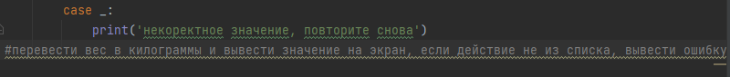

Рисунок 21 – Остальные случаи

Работа программы:

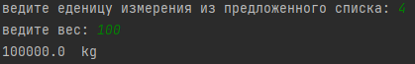



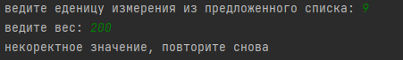

Рисунок 22 – Результат работы программы

Программа №6

Необходимо реализовать консольный калькулятор со всеми основными арифметическими операциями.

- Реализуем пользовательский ввод двух чисел в типе данных int.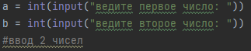

Рисунок 23 – Ввод чисел

- Присваиваем переменную которая будет использоваться в case и подробно описываем что нужно ввести

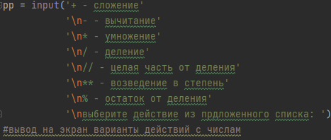

Рисунок 24 – Переменная case

- На основе выбора пользователя выводим результат алгебраического действия

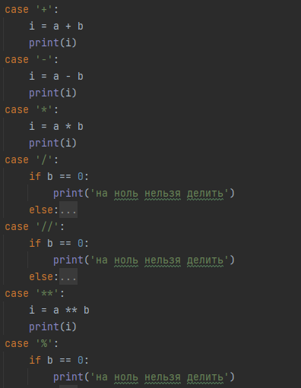

Рисунок 25 – Оператор case

- В действиях с делением добавляем проверку на ноль, если число равно нулю, то выводим ошибку

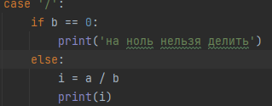

Рисунок 26 – Деление на 0

- В остальных случаях указываем пользователю на ошибку



Рисунок 27 – Остальные случаи

Работа программы:

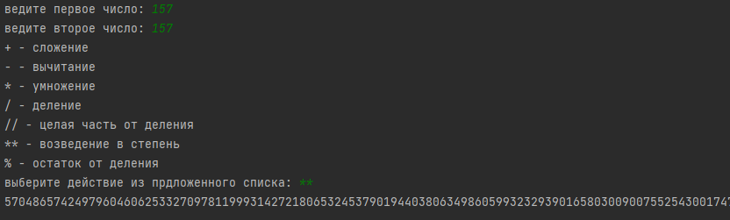

Рисунок 28 – Результат работы программы

Программа №7

- Пользователь вводит данные типа int

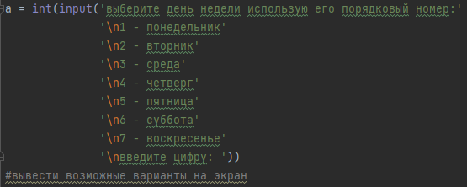

Рисунок 29 – Ввод вариантов

- Вывод на экран пользователя день недели в соответствии с выбранным им ранее порядковым номером

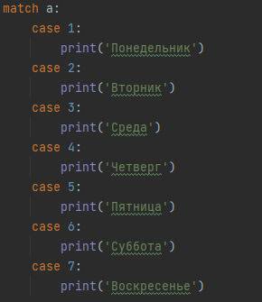

Рисунок 30 – Вывод дня недели

- В любых других случаях выводим пользователю ошибку и указываем в ней требования программы



Рисунок 31 – Остальные случаи

- Работа программы:

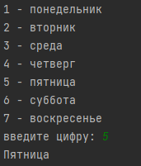

Рисунок – Результат работы программы

Вывод: Научился работать с условными конструкциями и операторами выбора